Verbale di rilevamento condizioni dei locali di AULA 44 siti in via caboto 44 f Torino

Tutti i locali di AULA 44 sono stati ristrutturati.

Pertanto:

* I pavimenti in legno e a piastrelle in cucina e nel bagno sono integri e non presentano righe sbeccature e segni di sporcizia alcuna
* Le pareti sono state tutte verniciate di bianco e non presentano zone sporche o ombre scure,
* Il bagno e la cucina sono perfettamente funzionanti con acqua calda e fredda.
* Tutto il perimetro e' rivestito da uno zoccolo di legno protettivo integro e pulito.
* La scala non e' utilizzabile ( i locali sul palco) sono solo ad uso magazzino e non accessibili al pubblico.
* L’impianto elettrico è conforme alla normativa. Le applique, le luci led, le lampadine e i faretti sono tutti funzionanti ed integri.
* 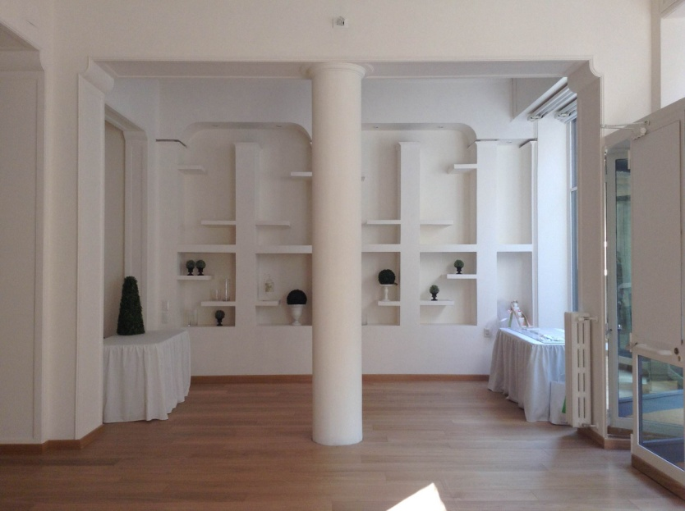I locali sono datati di idonei dispositivi di sicurezza da utilizzare esclusivamente in caso di emergenza (estintori, uscita di emergenza, luce di emergenza). Nei locali sono posizionate le planimetrie indicanti i percorsi per l’evacuazione e i comportamenti da adottare in caso di emergenza.

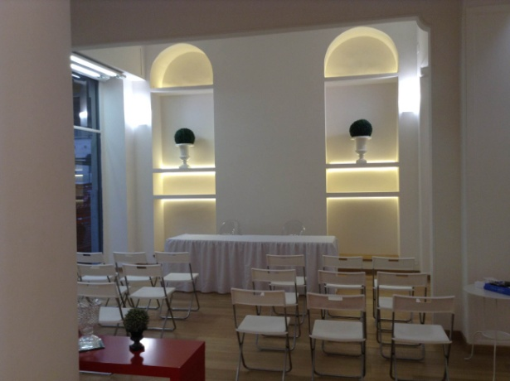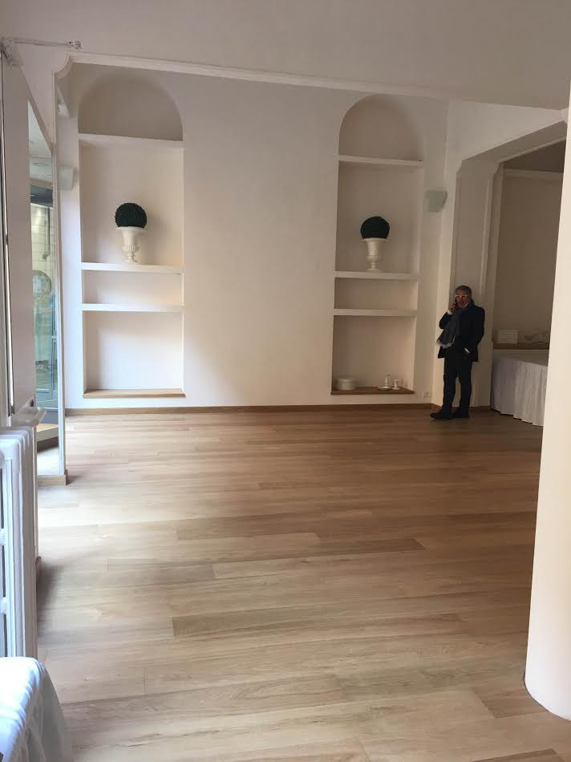

Per accettazione : ________________________________________________________________

Data: ________________________________